**７　～せとぐるみ～**

**(やさしいにほんご版)**

「おうち」にしよう！

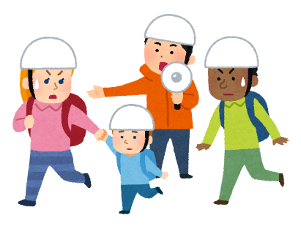

いつ？：１１月１６日(日) あさ８時から

どこ？：みなさんので🏠

とは、や などの から や を ることです。

は などの が おきたときの を、みんなで することです。

みなさんが んでいる でも を やっています。

は いつ おこるか わかりません。に して、

の をして ください。

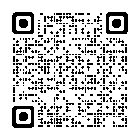

**が おこるまえにする こと**

**QRコード➡**

**≪１１月１６日の の イメージ≫**

**おうち （８時から で やります）**

**くわしいことは**

**うらを みてください**

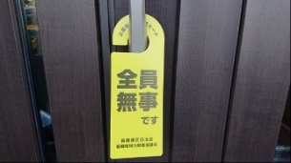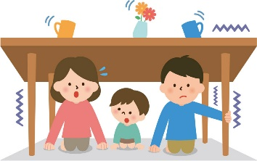

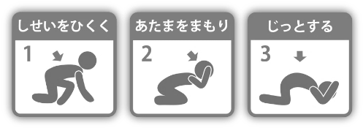

**の （んでいるで、を やっています）**

1. **（くに んでいるたちで**

**あつまって、ケガがないか かめます）**

1. **そのほか、ごとで う**

**（（げる）の を する など）**

**どこ：のとき になる の など**

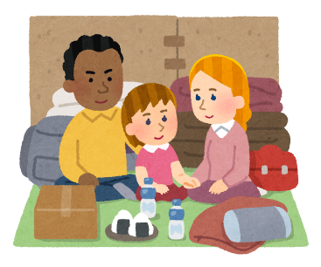

**に ついて ききたいときは → 　　TEL：0561-88-2600**

【おうちの やりかた】

1. **シェイクアウト　（８時からやります！）**

８：００

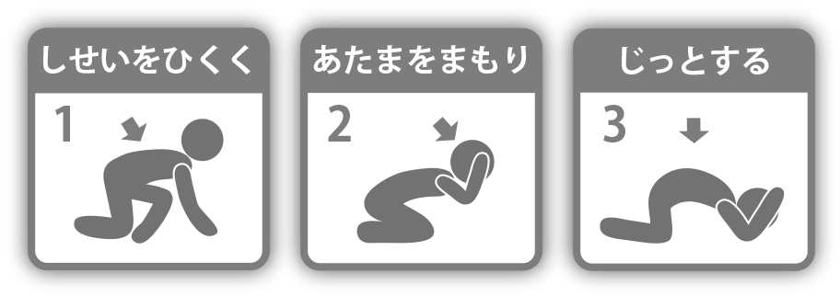の ゆれから を るための です。

1. 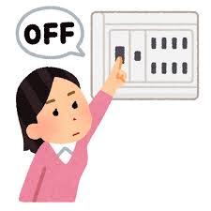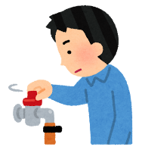**や ガスの とめかたを しましょう**

の  ゆれで  が  おきることが  あります。

のブレーカーの りかたや  ガスのを  とめる

やりかたを して ください。

1. 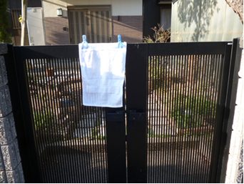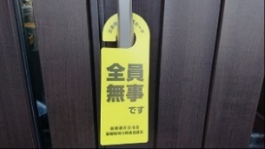**を だしましょう**

８：１０

とは と が で ケガをしていないことを、

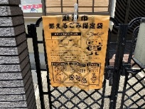くに んでいるに えるものです。くに んでいるから

みなさんに られています。もっていないは、タオルや ごみぶくろを

(これぐらいの に

だして ください)

のに だして、ケガをしていないことを えます。

1. **と を しましょう**

「」とは べや み、でうものを、 のときに

らないように しておくもの です。きな が おきたは、べや

み、でうものを おで うことが できません。

べや みは、 く できるものが いいです。

「」とは を 入れた のこと です。いつでも

げられるように に いれて して おいて ください。

1. **ハザードマップや を しましょう**

ハザードマップは、や のときに な  が　いてある   です。

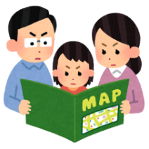（がおこったら げる）は、も くことが できます。

くの が どこにあるか、しておいて ください。

また、くので あつまって、ケガがないかを する

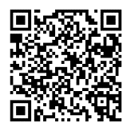も あります。どこにあるかは んでいるの

**ハザードマップで の**

**QRコード　→**

の に したいときは、んでいるの に きいて ください

に きいて ください。